登陆地址：[http://zfxk.zjtcm.net](http://zfxk.zjtcm.net/) ，点击已经课程按钮查看是否选课成功

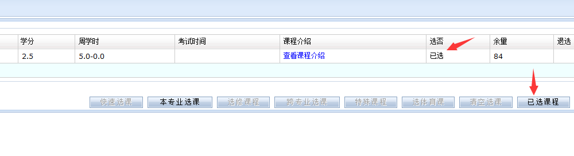

点击课程名称，按钮所在处即是已选教师

**补选操作流程**

1、2016级（专升本专业除外）需选择的课程类别有：

**A：部分参加选老师的大类基础必修课及选修课，**从“网上选课”→“必修课（通识限选课）选课”窗口进入选课。点击本专业选课，选择课程名称：

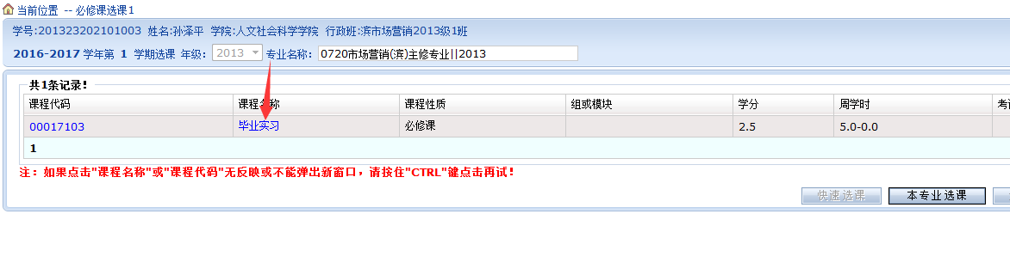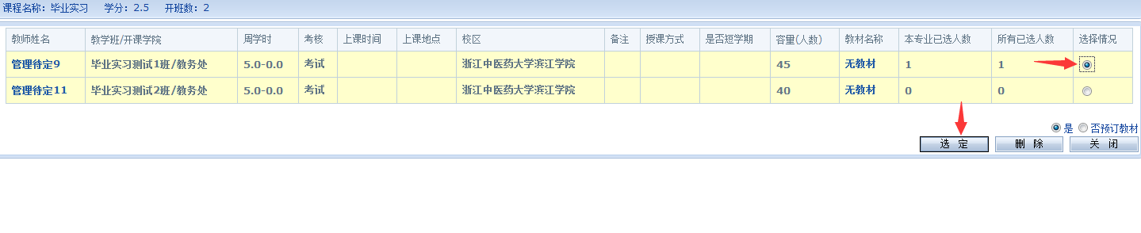

请仔细查看课程性质，必修课为必选课程，如未选课将会影响正常毕业；选修课为选修课程，如未选课默认不选该课程。选老师课程每位同学只能选1门课的某1位上课教师。每位教师限制选课人数，当一位教师被选满后，则只能选择剩余教师。

**B: 通识限定选修课（开课课程信息详见附件2）**，从“网上选课”→“必修课（通识限选课）选课”窗口进入选课。点击本专业选课，选择课程名称：

该类课程为选修课程，根据学分修读要求，**体育类课程必须选择一项。**

**C：不参加选老师的选修课（开课课程信息详见附件1）**

    该类课程不参加选老师，点击“网上选课”→限选（专选）课选课查看课程信息，选择相应课程并提交，请注意每选一门课程必须提交一次，以确保选课成功，同时请选择是否预订教材以作为相应课程教材预订依据。

**2、2015、2014、2013级需选择的课程类别为限定选修课（开课课程信息详见附件1）。**

具体选课操作流程：学生登陆教学管理系统（[http://zfxk.zjtcm.net](http://zfxk.zjtcm.net/)），点击“网上选课”→限选（专选）课选课→选择相应课程并提交，请注意每选一门课程必须提交一次，以确保选课成功，同时请选择是否预订教材以作为相应课程教材预订依据。